USO DA TECNOLOGIA DA INFORMAÇÃO E COMUNICAÇÃO PARA EDUCAÇÃO À VÍTIMA DE ACIDENTE VASCULAR ENCEFÁLICO

Ribeirão Preto – SP – ABRIL/2013

Annelise Bigoli Baruco – Universidade de Ribeirão Preto – nebigolli@hotmail.com

Edilson Carlos Caritá – Universidade de Ribeirão Preto – ecarita@unaerp.br

Silvia Sidnéia da Silva – Universidade de Ribeirão Preto – sssilva@unaerp.br

Categoria: Métodos e Tecnologias

Setor Educacional: Educação Continuada em Geral

Classificação das Áreas de Pesquisa em EaD:
Nível Macro: D – Nível Meso: H – Nível Micro: O

Natureza: Relatório de Pesquisa

Classe: Investigação Científica

RESUMO

O objetivo do trabalho é apresentar o desenvolvimento e a avaliação piloto de uma mídia interativa para utilização no apoio à educação do indivíduo com sequela de Acidente Vascular Encefálico (AVE). A mídia interativa foi desenvolvida através do software AutoPlay Media Studio 8 e as figuras através do Paint do Windows. O conteúdo da mídia contempla informações sobre o AVE, seus sintomas, fatores de risco para a ocorrência da doença, os exercícios domiciliares e as dicas de prevenção de complicações. A amostra constituiu-se de seis pacientes atendidos pelo serviço de fisioterapia de uma cidade do interior paulista, a avaliação quanti-qualitativa da mídia interativa foi realizada por vítimas de AVE e a análise dos dados ocorreu pelo software Excel 2007. Dos resultados, 33,33% da população é do sexo feminino e 66,67% do sexo masculino, sendo que a maioria tem baixa escolaridade. Observa-se que 50% inferiram que o conteúdo da mídia é de fácil compreensão e quase todos relatam que não teriam dificuldades para realizar os exercícios, após utilizar a mídia, e que as figuras desenvolvidas possuem boa qualidade. Ressalta-se que quase todos os participantes compreendem a importância do uso de TIC no processo ensino-aprendizagem de conteúdos da área da saúde. Conclui-se que mesmo possuindo baixo nível de escolaridade e dificuldade para manuseio do computador, 83,33% dos pacientes apontaram a TIC como ferramenta importante para sua educação relativa ao AVE.

Palavras chave: Educação a Distância. Educação em Saúde. Tecnologia da Informação e Comunicação. Acidente Vascular Cerebral.

1 INTRODUÇÃO
O Acidente Vascular Encefálico (AVE) é uma síndrome neurológica (transitória ou definitiva) frequente em adultos e idosos e se traduz em uma das principais causas de morbi-mortalidade em todo mundo [1]. Segundo Pearson et al. [2] trata-se de uma emergência neurológica, a segunda causa de morte no mundo, e o principal motivo de incapacitação no adulto, especialmente na população acima dos 50 anos [3], no Brasil.
Dentre as diversas doenças cerebrovasculares, o AVE é um problema de saúde pública mundial e a principal causa de incapacidades no mundo, segundo a Organização Mundial de Saúde (OMS), causando diversas alterações e déficits nos indivíduos após o evento citado [4].
De acordo com o Ministério da Saúde o AVE é a causa mais frequente de óbito na população adulta (10% dos óbitos) e consiste no diagnóstico de 10% das internações hospitalares públicas. A taxa de incidência do AVC na América Latina gira em torno de 150 casos por 100.000 habitantes e as taxas de letalidade varia de 10 a 55% [5].
Para Leite, Nunes e Correa [6], o AVE é classificado como isquêmico (AVEi) e hemorrágico (AVEh). Os quadros hemorrágicos, em geral, é a forma mais grave, pois leva a um sangramento intraencefálico devido à ruptura de uma das artérias do encéfalo, e podem causar desde a diminuição do nível de consciência até o coma. Os isquêmicos ocorrem por obstrução de uma das artérias que levam sangue ao encéfalo, que deixa de receber sangue oxigenado. Entretanto, este episódio pode ter pequena duração e levar a sintomas que regridem, geralmente, em poucas horas, traduzindo-se nos acidentes isquêmicos transitórios.
As principais alterações e déficits apresentados por um indivíduo após um AVE incluem a paralisia ou fraqueza de um hemicorpo, além de alterações na fala, deglutição, visão, sensibilidade, memória, marcha, perda de equilíbrio e de coordenação motora afetando, assim, a qualidade de vida desses indivíduos e de seus familiares e/ou cuidadores [7]. Desta forma, é importante que os indivíduos e cuidadores tenham acesso às informações de educação em saúde para melhorar a qualidade de vida de ambos.
Os avanços científicos no tratamento e prevenção do AVE são fundamentais para que seja possível reduzir a incidência desta doença, evitando os fatores de riscos inerentes, especialmente através de uma maior abrangência em todos os níveis de atenção disponível à população [8].
Nessa direção, atualmente, com o advento da Tecnologia da Informação e Comunicação (TIC), é comum a elaboração de Objetos de Aprendizagem (OA) utilizando recursos digitais para proporcionar educação em saúde. Segundo Souza [9], OA são recursos digitais que possibilitam que o indivíduo aprenda de forma autônoma, fazendo com que o educador modifique sua forma de transmitir o saber e auxiliar o indivíduo a buscar as informações e trocar suas experiências, adquiridas por meio das mídias acessadas. Essas mídias garantem a interoperabilidade, reutilização, acessibilidade e a produção colaborativa.
Exemplos de objetos de aprendizagem compreendem imagens, animações, arquivos de áudio, simulações ou mesmo uma combinação de diferentes tipos de mídia para formar uma completa unidade de aprendizagem.
Na prática, objetos de aprendizagem são, em sua maioria, atividades multimídia e interativas na forma de animações e simulações. O emprego de novas tecnologias na educação em saúde favorece o desenvolvimento das capacidades cognitivas e cooperativas do aprendiz.
O uso da tecnologia na educação em saúde por meio dos objetos de aprendizagem pode contribuir significativamente para a aprendizagem dos pacientes, profissionais de saúde e estudantes [10].
Aceitando-se que a prática do profissional fisioterapeuta deve ser permeada por bases científicas que, dentre outros aspectos, envolvem a qualidade e a reprodutibilidade das medidas utilizadas em procedimentos de avaliação, torna-se relevante discutir se após a apresentação de um OA aplicados em indivíduos com sequela de AVE apresentará resultados na prevenção e cuidados para pacientes com AVE, tendo em vista que acredita-se ser um método acessível ao cliente, família e cuidador no domicílio, possibilitando reflexões e exercícios a qualquer hora.
Assim, o objetivo do trabalho é apresentar o desenvolvimento e a avaliação piloto de uma mídia interativa para utilização no apoio à educação do indivíduo com sequela de Acidente Vascular Encefálico (AVE).

2 MATERIAIS E MÉTODOS
A mídia interativa foi desenvolvida através do software AutoPlay Media Studio 8, que é utilizado para criação de CD auto executáveis, menus (e outras utilidades) para jogos, além de aplicações multimídias.
O conteúdo da mídia contempla informações sobre o acidente vascular encefálico, apresentado como derrame, seus sintomas, os fatores de risco para a ocorrência da doença, os exercícios domiciliares e as dicas de prevenção e de complicações. Esse conteúdo pode ser acessado através de um menu, conforme apresentado na Figura 1.
As figuras utilizadas para ilustrar os personagens (imagens wireframe) foram criadas através da ferramenta Paint do sistema operacional Microsoft Windows. Optou-se por criar figuras simples para facilitar sua interpretação pelo indivíduo com sequelas de AVE.
Na opção “O que é um derrame?” conceitua-se o que é um Acidente Vascular Encefálico (AVE), nas formas de AVE isquêmico e AVE hemorrágico. Na opção “Quais são os sintomas?” apresentam-se os principais sintomas de um AVE através de figuras. Na sequência “Quais são os fatores de risco?” são demonstrados os principais fatores de risco em relação ao AVE (Figura 2), como por exemplo, tabagismo, obesidade, doenças do coração, hipertensão arterial, entre outros.
Na opção “Jogo dos exercícios domiciliares” há uma interação com o usuário, sendo apresentadas figuras evidenciando posições corretas e incorretas para realização de exercícios domiciliares e o usuário deverá escolher qual a posição correta: se acertar recebe a mensagem “Parabéns!”; se errar exibe-se uma mensagem informando como realizar o exercício corretamente (Figura 3).

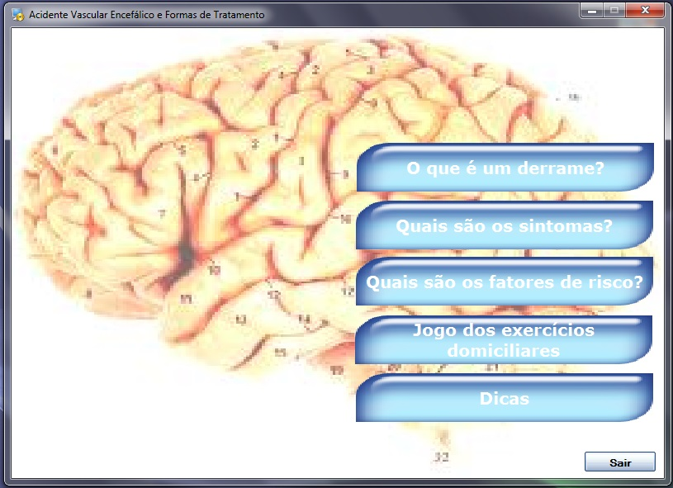
Figura 1 – Menu principal da Mídia Interativa

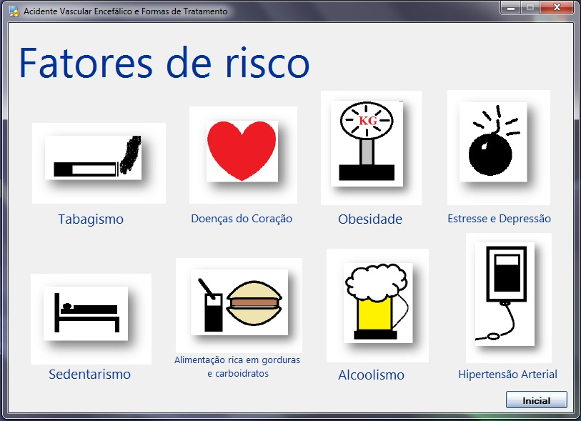
Figura 2 – Quais são os fatores de risco para o AVE?

No item dicas são apresentadas informações para evitar edema (inchaço) nos pés, facilitar calçar sapatos e o tipo de calçado para evitar quedas, bem como uma mensagem motivacional (Figura 4).
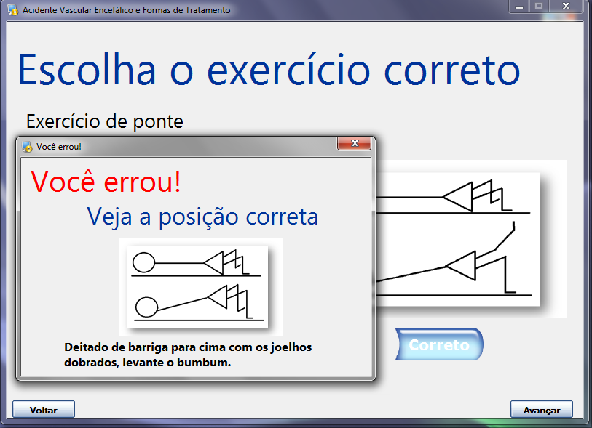
Figura 3 – Jogo dos exercícios domiciliares – Mensagem de erro e orientação correta ao usuário para realizar o exercício

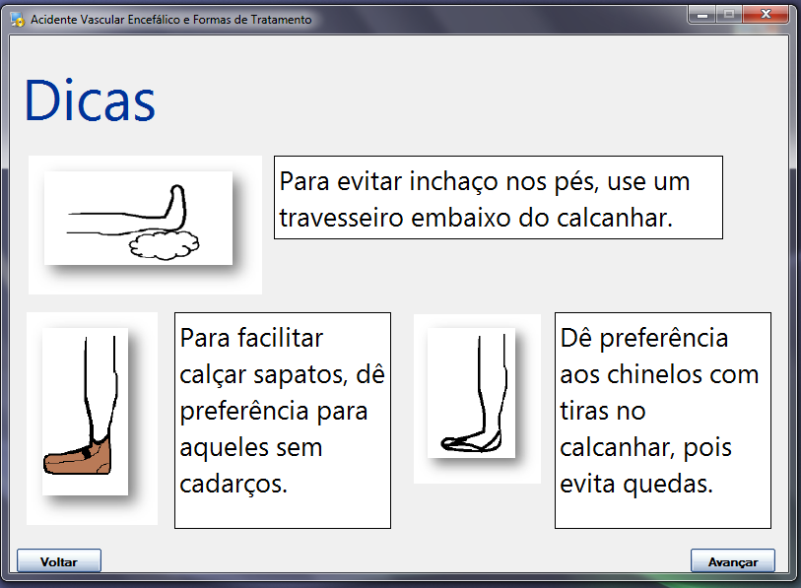
Figura 4 – Dicas

A amostra aleatória constituiu-se de 06 pacientes que são atendidos pelo serviço de fisioterapia do Município de Santa Rosa de Viterbo, Estado de São Paulo. Eles utilizaram a primeira versão da mídia interativa e responderam um instrumento estruturado, composto de alternativas pré-definidas, com o objetivo de avaliar e apresentar subsídios para o aprimoramento da mídia desenvolvida.
Para realização da análise quanti-qualitativa, os dados coletados foram armazenados em uma planilha eletrônica do Microsoft Excel 2007 e analisados por meio da ferramenta “Tabela Dinâmica”, considerando métodos de estatística descritiva, apresentando as frequências relativas.

3 RESULTADOS E DISCUSSÃO
Considerando os dados demográficos dos pacientes, quanto ao sexo, 33,33% são mulheres e 66,67% homens, sendo 50% de etnia branca e 50% parda. Quanto à escolaridade, 16,67% são analfabetos, 66,66% possuem Ensino Fundamental completo ou incompleto e 16,67% possuem Ensino Médio completo ou incompleto.
O Brasil ocupa o sexto lugar no mundo com maior número de vítimas de AVE. Os números indicam que aproximadamente um entre quatro homens e uma entre cinco mulheres poderão sofrer um AVE até os 85 anos de idade [11], reforçando maior ocorrência em homens, como ocorre nesse estudo. Dentre os fatores de risco associados ao AVE há maior incidência entre o sexo masculino, sobretudo, entre a população afrodescendente, em que a incidência de AVE é quase o dobro que a população branca [12].
Na questão “Você teve alguma dificuldade para entender algum termo utilizado?” 16,67% responderam que tiveram dificuldade extrema, 33,33% dificuldade moderada, 16,67% pouca dificuldade e 33,33% nenhuma dificuldade. Assim, é possível afirmar que os termos utilizados são compreensíveis para 50% da população.
Em relação à pergunta “Depois de assistir a apresentação você teria dificuldade para elaborar os exercícios propostos?” 16,67% disseram que teriam dificuldade moderada, 16,67% pouca dificuldade e 66,66% nenhuma dificuldade; demonstrando que a mídia contribui para esclarecer dúvidas em relação à realização dos exercícios de fisioterapia, propostos ao paciente.
Na questão “Como você classificaria a qualidade das imagens?” 16,67% classificaram as imagens como satisfatórias, 33,33% como boas e 50% como muito boas. Desta maneira, infere-se que a maioria dos pacientes expressou que as imagens são adequadas para a finalidade.
Considerando a questão “Esta mídia interativa pode contribuir para a sua aprendizagem em relação a sua doença?” 33,33% responderam que a mídia oferece contribuição moderada, 50% boa contribuição e 16,67% contribuição excelente, permitindo-nos concluir que a maioria dos pacientes respondeu que a mídia oferece uma boa contribuição em relação à educação referente ao AVE.
Corroborando com os achados, destacam-se os relatos de Alvarez e Dal Sasso [10] que mencionam que os OA proporcionam melhorias na aprendizagem para os pacientes, quanto ao cuidado com sua própria saúde, pois aperfeiçoam o conhecimento sobre determinados temas, aprimoram a memória e ainda, contribuem para redução de complicações relacionadas à presença de doença crônica.
Quando perguntados “Como você avalia o conteúdo da mídia interativa?” 33,33% assinalaram como satisfatório, 33,33% bom e 33,33% muito bom. Portanto, grande parte atribuiu ao conteúdo da mídia interativa um conceito que expressa qualidade.
Na questão “Você acha importante o uso da tecnologia da informação e comunicação?” 16,67% manifestaram sem importância, 16,67% importância moderada e 66,66% muito importante. Observa-se, pelas respostas, que a maioria já compreende a importância do uso de TIC no processo ensino-aprendizagem de conteúdos na área da saúde.
De acordo com Angelidis apud Castro, Carvalho e Carrapatoso [13], o contexto de educação em saúde por meio da tecnologia da informação e comunicação tem o objetivo de educar e treinar os profissionais de saúde, bem como cidadãos, por meio de atividades que permitem o acesso em tempo útil e de forma flexível beneficiando, portanto, processos de educação continuada.
Vale ressaltar ainda que a inclusão de novos mecanismos no processo de ensino-aprendizagem aplicado à área de saúde, sobretudo, a inclusão de atividades de aprendizagem baseadas em novas tecnologias, auxilia na formação continuada de profissionais e cuidadores de pacientes com doenças crônicas, flexibiliza o tempo de aprendizagem e minimiza os recursos envolvidos, de caráter financeiro e humano [13].
No espaço aberto para sugestões e comentários a maioria refere dificuldade para manusear o computador e ler o conteúdo da mídia, destacando-se o relato “Faltou falar sobre a expectativa e quando ficará boa, e informação de como vai ser a vida depois de um AVE. E a dificuldade em aceitar a doença e suas sequelas”.

4 CONCLUSÃO
Frente aos relatos, este estudo proporcionou maior entendimento acerca do AVE para os pacientes, pois a mídia elaborada trouxe aspectos que favoreceram a compreensão de aspectos gerais referentes à doença.
Conclui-se que mesmo possuindo baixo nível de escolaridade, em 83,34% da amostra, e dificuldade para manuseio do computador, pois utilizam pouco os recursos oferecidos através da tecnologia da informação e comunicação, 83,33% dos pacientes apontaram a TIC como ferramenta importante para sua educação relativa ao AVE, utilizando-se de objetos de aprendizagem nesse processo, sugerindo a inclusão de outros conteúdos, relevantes para sua situação clínica e de vida.

5 REFERÊNCIAS BIBLIOGRÁFICAS
[1] GILES, M. F.; ROTHWELL, P. M. Measuring the prevalence of stroke. Neuroepidemiology, v. 30, p. 205-6, 2008.

[2] PEARSON, T. A.; BLAIR, S. N.; DANIELS, S. R.; ECKEL, R. H. et al. AHA Guidelines for primary prevention of cardiovascular disease and stroke: 2002 update. Consensus panel guide to comprehensive risk reduction for adult patients without coronary or other atherosclerotic vascular diseases. Circulation, v. 106, p. 388-91, 2002.

[3] EVARISTO, E. F. Tratamento trombolítico intravenoso no acidente vascular cerebral isquêmico: experiência da clínica neurológica do Hospital das Clínicas da Faculdade de Medicina da Universidade de São Paulo. 154 p. Tese (Doutorado em Neurologia). Faculdade de Medicina, Universidade de São Paulo, São Paulo, 2007.

[4] BRASIL. Ministério da Saúde. Portal da Saúde, Saúde abre consulta pública sobre assistência a pacientes com AVC. Brasília, 2010.

[5] BRASIL. Ministério da Saúde. AVC: governo alerta para principal causa de mortes. 2012. Disponível em: <http://portalsaude.saude.gov.br/portalsaude/noticia/7904/162/avc:-governo-alerta-para-principal-causa-de-mortes>. Acesso em 10/04/2012.

[6] LEITE, H. R.; NUNES, A. P. N.; CORRÊA, C. L. Perfil epidemiológico de pacientes acometidos por acidente vascular encefálico cadastrados na Estratégia de Saúde da Família em Diamantina, MG. Fisioterapia e Pesquisa, v. 16, n. 1, p. 34-9, jan./mar. 2009.

[7] PIEDADE, R.; GAGLIARDI, R. J.; DAMIANI, I. T.; JUNIOR, A. P. N.; FUZARO, M. M.; SANVITO, W. L. Papel da curva de agregação plaquetária no controle da antiagregação na prevenção secundária do acidente vascular cerebral isquêmico. Arq. Neuropsiquiatria, v. 61, n. 3-B, p. 764-767, 2003.

[8] DELBONI, M. C. C.; MALENGO, P. de C. e M.; SCHMIDT, E. P. R. Relação entre os aspectos das alterações funcionais e seu impacto na qualidade de vida das pessoas com sequelas de Acidente Vascular Encefálico (AVE). O Mundo da Saúde, São Paulo, v. 34, n.2, p.165-175, 2010.

[9] SOUZA, A. C. S. Objetos de Aprendizagem Colaborativos. Anais do 12° Congresso Internacional de Educação à Distância. Florianópolis-SC, 18 a 22/09/2005.

[10] ALVARES, A. G.; DAL SASSO, G. T. Objetos virtuais de aprendizagem: contribuições para o processo de aprendizagem em saúde e enfermagem. Acta Paulista de Enfermagem, v. 24, n. 5, p. 707-11, 2011.

[11] BRASIL. Ministério da Saúde. Secretaria de Atenção à Saúde. Departamento de Atenção Básica. Prevenção clínica de doenças cardiovasculares, cerebrovasculares e renais / Ministério da Saúde, Secretaria de Atenção à Saúde, Departamento de Atenção Básica - Brasília: Ministério da Saúde, 2006. 56 p. - (Cadernos de Atenção Básica; 14) (Série A. Normas e Manuais Técnicos).

[12] ARAÚJO, A. P. S. et al. Prevalência dos fatores de risco em pacientes com acidente vascular encefálico atendidos no setor de neurologia da clínica de fisioterapia da UNIPAR, campus sede. Arquivos de Ciência da Saúde da Unipar, Umuarama, v. 12, n. 1, p. 35-42, jan./abr. 2008.

[13] CASTRO, A. V.; CARVALHO, C. V.; CARRAPATOSO, E. Building a Medical Learning Methodology Based on Open Source Technologies. 41st ASEE/IEEE Frontiers in Education Conference. 12 a 15 de outubro de 2011, p. 1-7.

Wireframe é um desenho básico, como um esqueleto, que demonstra de forma direta a arquitetura de um objeto, ele deve ser feito da maneira mais simples possível, mostrando apenas o essencial, como uma espécie de rascunho, sem cores ou imagens.

